Головним ідентифікатором входження в конференцію є посилання по якому вам необхідно перейти
Для підключення до конференції необхідно:
1.Зайти на пошту. Вам прийде повідомлення з запрошенням участі в конференції.()
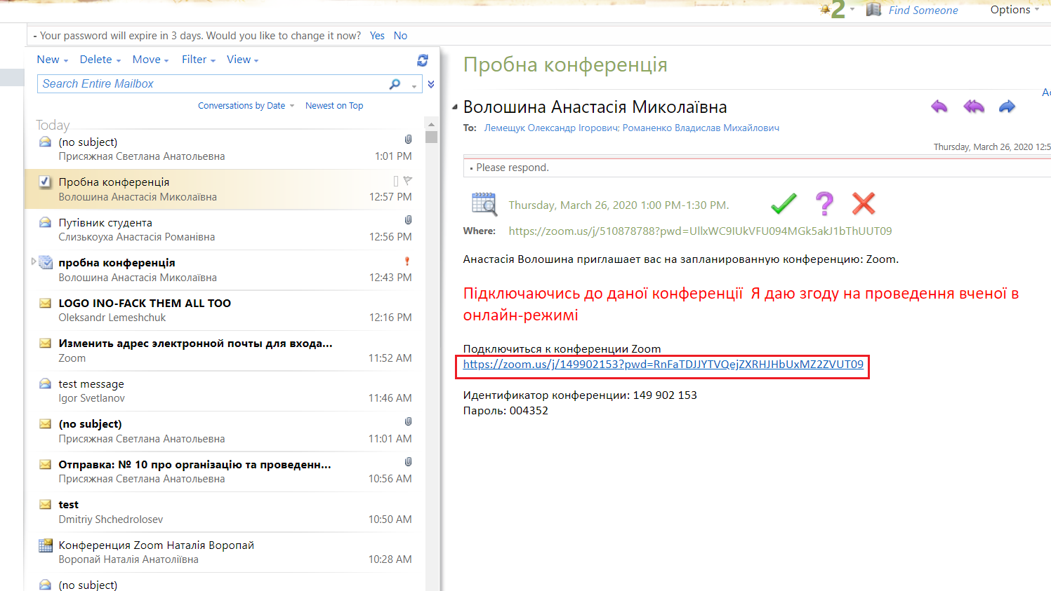
2. Натисніть на посилання в даному листі.
3. Після натискання в браузері відкривається вікно: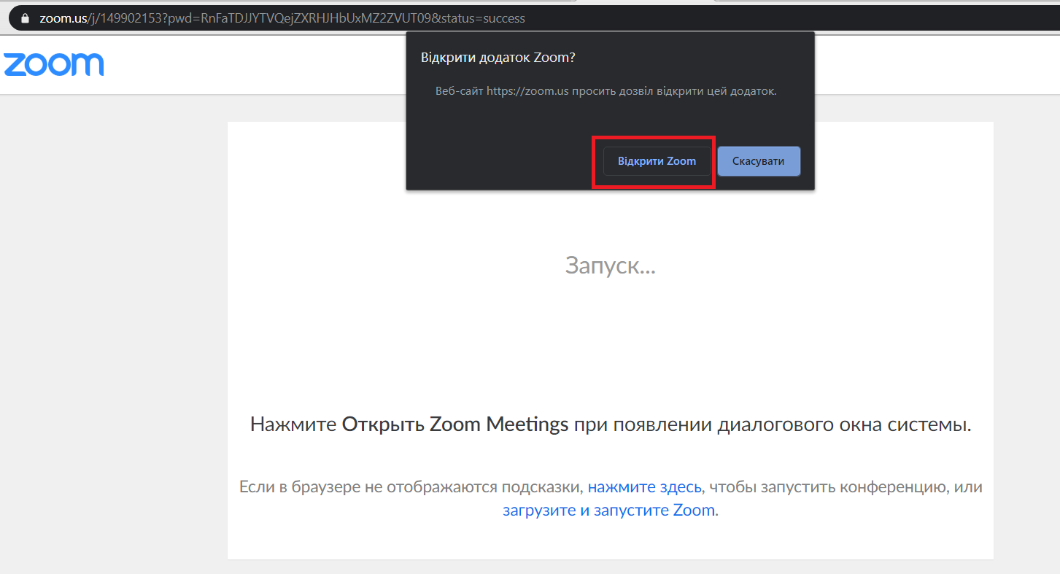
Натискаємо на виділену кнопку.
Після цього відкриється вікно конференції.

Якщо з якоїсь причини посилання не спрацює відкриваємо додаток Zoom та натискаємо «Войти»
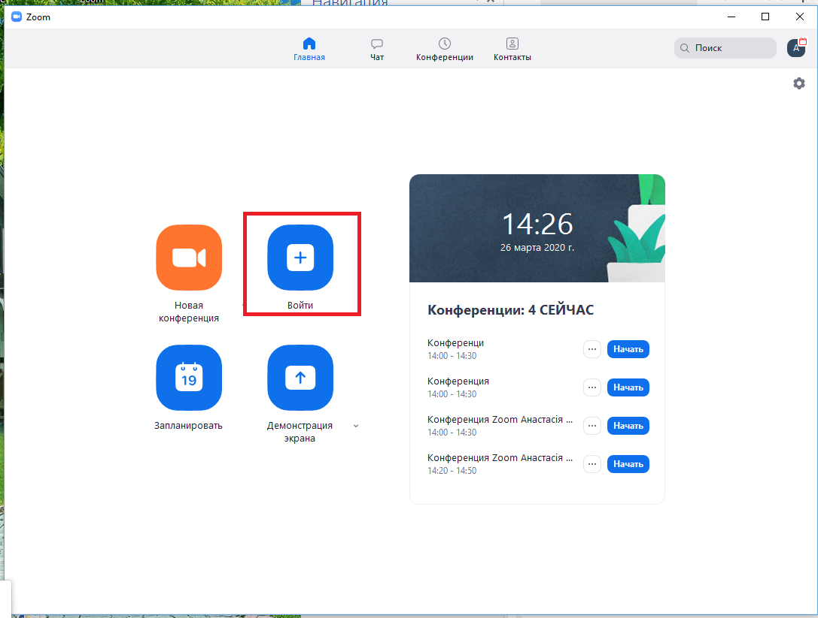

Виникає наступне вікно:
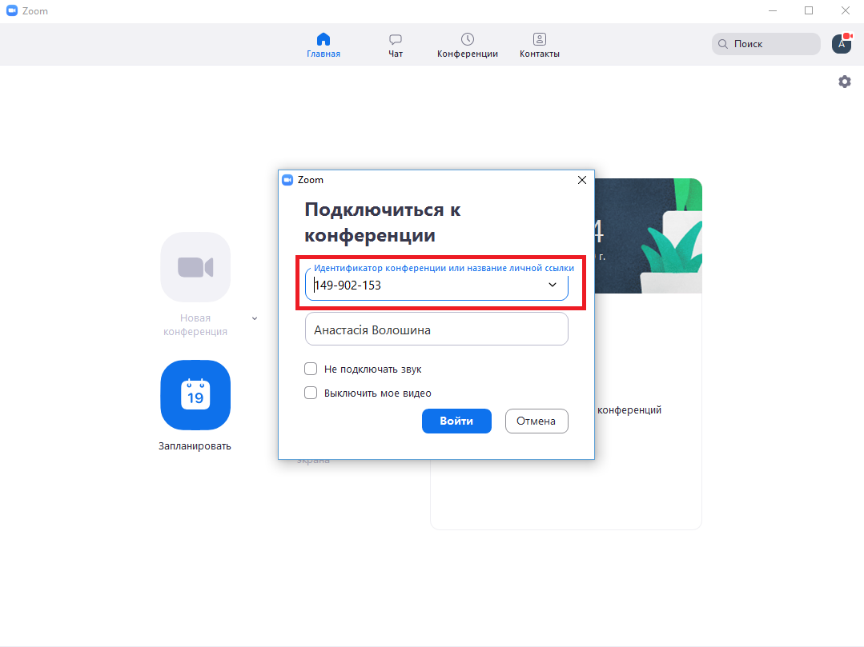
Вводимо в перше поле ідентифікатор конференції, який знаходиться в вашому листі-запрошенні нижче за посиланням (приклад вказаний на малюнку).
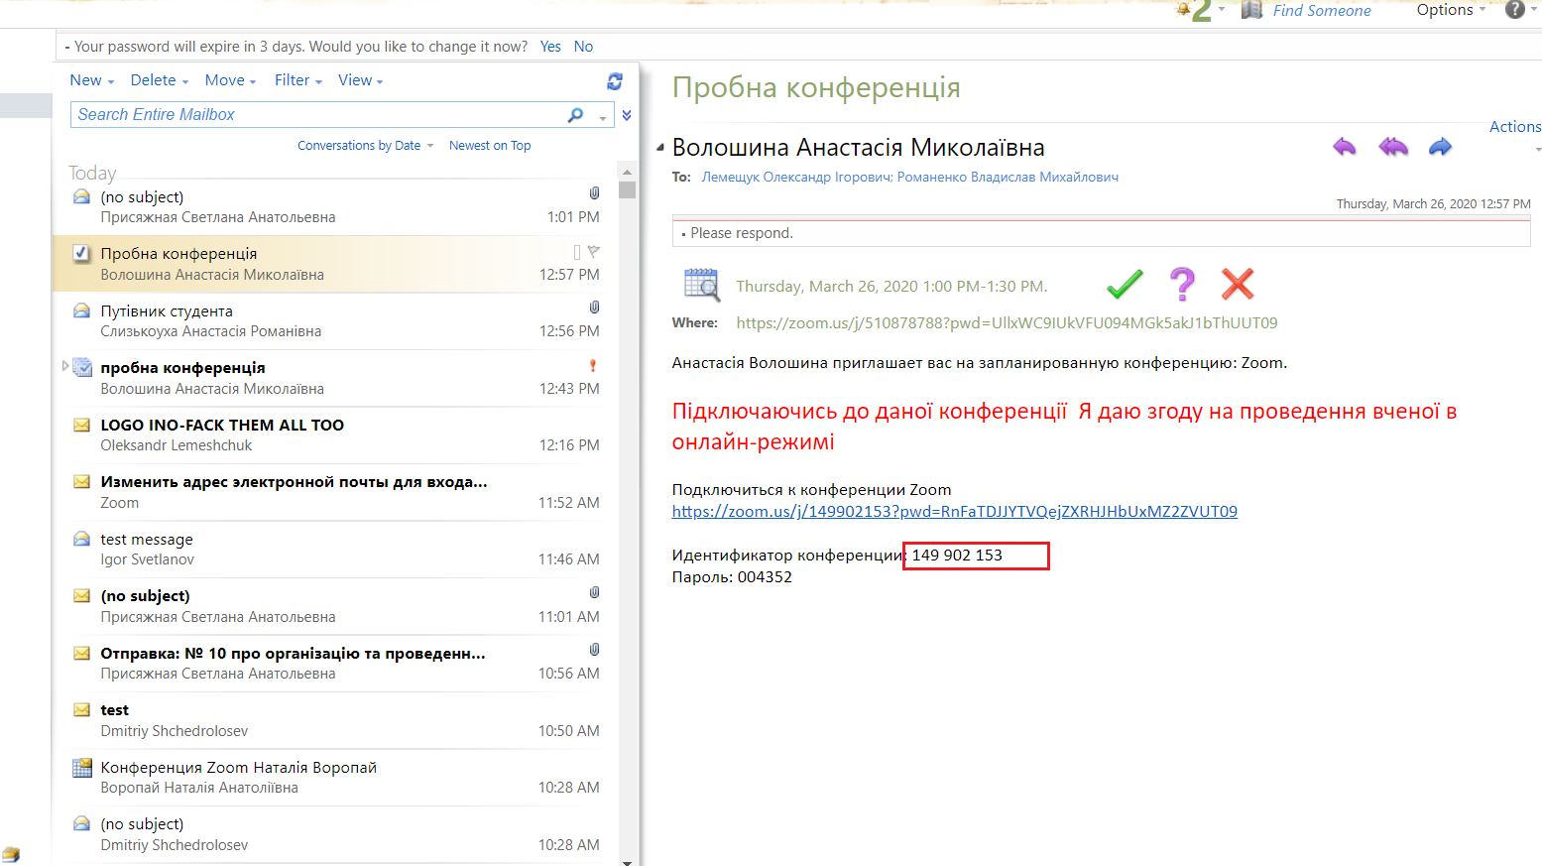
Натискаємо «Войти» та в виниклому вікні вводимо пароль, який також знаходиться в листі запрошенні.

